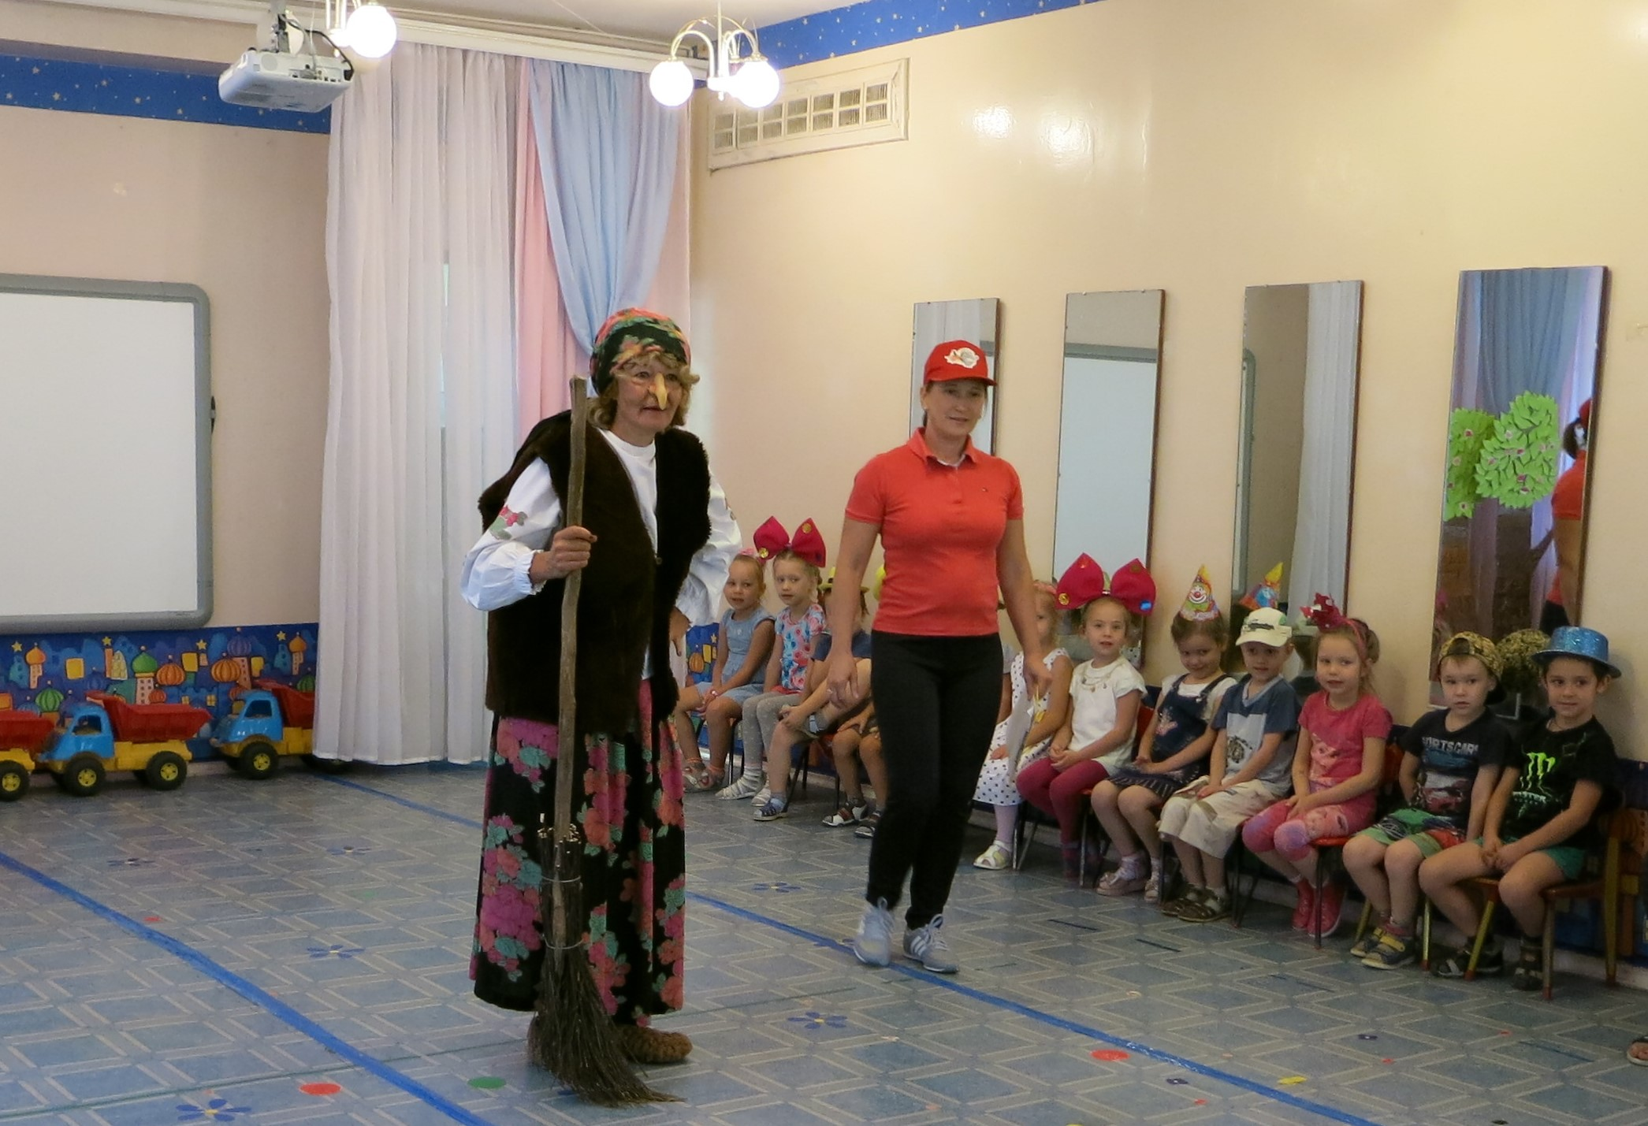

Инструктор по физической культуре

Белопашенцева И.В.

Музыкальный

руководитель Сапелкина И.И.

**МУЗЫКАЛЬНО – ФИЗКУЛЬТУРНОЕ МЕРОПРИЯТИЕ**

**«ПРОЩАНИЕ С ЛЕТОМ – 2016»**

Лето — удивительная и благодатная пора, когда детям можно вдоволь гулять, бегать и прыгать. Именно в этот период они много времени проводят на воздухе. В последние дни уходящих теплых дней в нашем детском саду прошёл праздник «[Прощание с летом](https://ufa.bezformata.com/word/proshanie-s-letom/1198984/)». Ребята вспомнили, какие замечательные теплые деньки сопровождали их на протяжении всего лета, чем занимались, в каких играх участвовали.

Воспитанники читали стихи, вспоминали пословицы и поговорки о лете, пели и танцевали и конечно играли. Вспоминали, что больше нравилось летом, превращались в животных и насекомых. Наш    праздник    стал    ярким      завершением  летнего  периода      в      детском      саду. Ребятам было очень жаль расставаться с летом, но впереди всех ждут не менее занимательные праздники и развлечения.

*Площадка (зал, в зависимости от погодных условий) празднично украшена. На площадке (или музыкальном зале) звучит веселая детская музыка.*

*Дети рассаживаются на скамейки.*

**Ведущая:** Здравствуйте, друзья!

Собрались мы здесь все в раз

На веселый детский час.

Как вы летом отдыхали?

Друг по другу-то скучали?

**Дети:** Скучали!

**Ведущая:**  Лето уходит, но мы не будем грустить, а будем с вами веселиться, играть и проверим, насколько вы стали взрослее, умнее, ловчее и находчивее за лето.

*Звучит музыка.*

*На площадку входят Б. Яга и Кикимора*

*с сетями, удочками в руках «ловят рыбу*».

**Б. Яга:** Заходи с права!

**Кикимора:** Да нет, слева!Держи! ....

(замечает, что вокруг много детей)

- Здравствуйте! А не подскажете, куда мы попали?

**Ведущая:** Вы попали в детский сад! А вы кто?

**Б. Яга:** *(Поправляет прическу)* Ой, касатики, вы что ж, меня не узнали?

*Дети отвечают.*

**Кикимора:** А я Кикимора болотная!

**Ведущая:** Очень приятно познакомиться! Добро пожаловать! А мы сегодня прощаемся с летом и будем вспоминать как мы отдыхали.

**Б. Яга и Кикимора:** Ой, как здорово, а можно нам с вами остаться?

**Ведущая:** Конечно!

**Б. Яга:** Ребята, расскажите, что вы делали летом, где отдыхали?

**Кикимора:** Чем занимались?

*Ответы детей.*

**Кикимора:** А мы любили с Ягой на речку ходить рыбачить. Вы любите рыбалку? Кто ездил на рыбалку? Что поймали? Покажите, какая по величине была рыба?

**Б. Яга:** Ну если вы такие заядлые рыбаки, так покажите свою сноровку!

**Игра «Рыбалка»**

*Играют дети старших групп.*

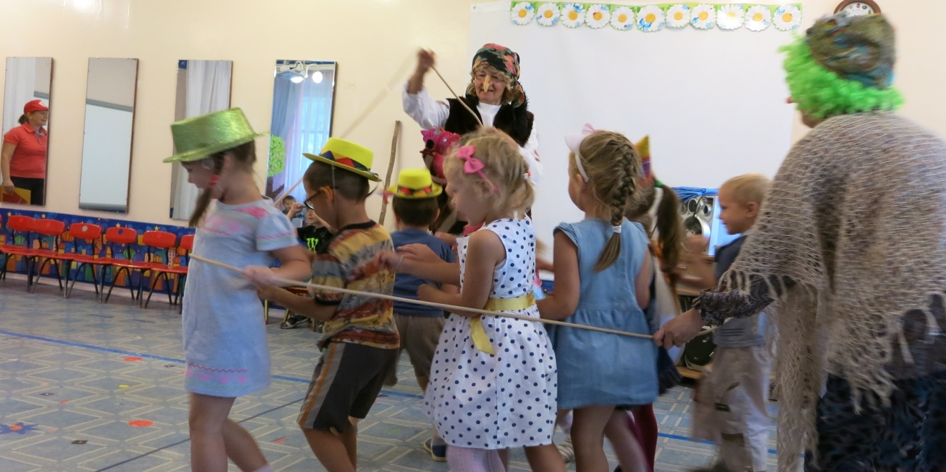

*Садятся на места.***Ведущая:** Понравилось?

**Дети:** Да!!!

**Б. Яга и Кикимора:** Да! Молодцы!

**Ведущая:** Ребята, расскажите, какое было лето?

*Ответы детей.*

**Б. Яга и Кикимора:** (с восторгом) – Ах, лето! Жаркое солнышко! Птички, цветочки, жучки, бабочки!

Кикимора на полочке показывает бабочку,

Б.Яга старается сачком её поймать

**Игра "Жучки и сачки"**

*(****под песню «Божья коровка», «Розовая пантера»)***

*Четверо взрослых держат за углы легкую зеленую ткань – травку. Дети одевают на голову шапочки – маски насекомых и прячутся под «травку». По сигналу ведущего:*

***«Утро начинается, жучки и бабочки просыпаются! »***

*дети выбегают и летают по площадке. Герои берут сачки и «ловят» детей. Дети которые успеют спрятаться под «травку» считаются не пойманными.*

***Играют 2 раза***

*Все дети садятся на места*.

**Б. Яга:** Как здорово! А оказывается жучки и бабочки совсем не страшные, а веселые и смешные!

**Ведущая:** Лето – это пора путешествий!

**Б. Яга:** Путешествие- это классно!

**Кикимора:** Ой, мы с тобой из леса, вообще не выбирались

**Ведущая:** Приглашаем вас, друзья, отправиться с нами в удивительную путешествие! Кто расскажет, как и на чем можно путешествовать?

**Б. Яга и Кикимора:** Мы знаем!!! (Отвечают невпопад).

*На пароходе, пешком, поездом, на самолете, на велосипеде.*

**Игра "Путешествие"**

*Каждая группа встает в круг,*

*дети выполняют движения соответственно музыке.*

**Б. Яга:** Удивительное путешествие.

*Звучит тревожная музыка.*

**Кикимора:** Ой. Посмотри, какая паутина!

**Б. Яга:** Наверное, здесь много пауков! Как в моём лесу!

**Кикимора:** Вы боитесь пуков?

*Ответы детей.*

**Б. Яга:** Давай ка, их, Кикимора, проверим!

**Игра-аттракцион "Паутина"**

**Ведущая:** Наши ребята за лето выросли стали ловкими, быстрыми, умелыми, смелыми! ...

**Б. Яга:**  Это вот эти детишечки - коротышечки большие?! Ой, насмешили! (Смеются.)

**Кикимора:** Так и хочется им пустышку дать пососать.   
**Ведущий:** Подождите, подождите, чтобы узнать, на самом ли деле повзрослели наши ребята, нужно их проверить в играх.  
  
**Б. Яга:**  Проверить, да? Пожалуйста! (достают мячи.) Вот мяч. Кто его не поймает, тот не вырос, а так и остался малышкой-коротышкой.  
*Начинают беспорядочно, обманывая детей, кидать им мяч.*

**Ведущий:** Ну нет! Так не пойдет! Если уж играть,

то по-настоящему.  
**Кикимора:** Как это по-настоящему?

**Ведущая**: Это значит - по правилам. Вот посмотрите, мы вам покажем, как нужно играть. А вы будете оценивать нас.  
**Б. Яга:**  Ну что ж, мы согласны.

**Кикимора:** Мы сейчас вам такие препятствия устроим!

**Игры-эстафеты**

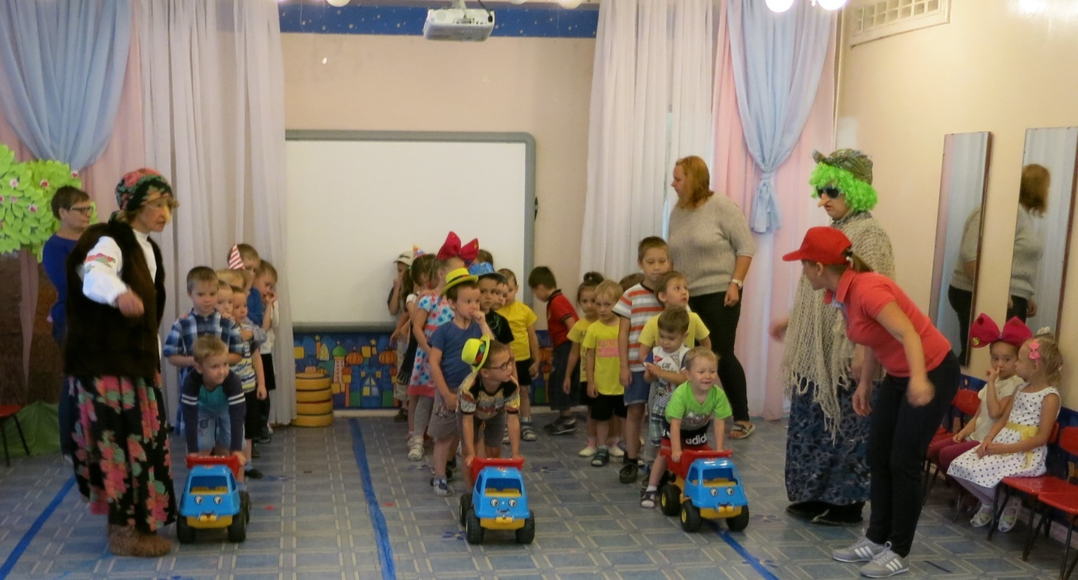

**Б. Яга:** Молодцы!

*Достает мыльные пузыри*.

**Игра с мыльными пузырями**

**Ведущая:** Спасибо лету и теплому солнышку. Но, к сожалению, лето заканчивается и на смену ему приходит ……(дети – Осень) и наш праздник тоже заканчивается, и давайте закончим его весело дискотекой!

**Летняя дискотека**

*Дети садятся на места.*

**Ведущая:** Ребята, какого цвета лето?!

**Дети:** Оранжевое лето!

*Звучит песенка «Оранжевое лето»*

*Выбегают Б. Яга и Кикимора с зонтиками в руках*

*К зонтикам прикреплены апельсины.*

**Кикимора:** А еще летом бывает оранжевый дождик!

**Вручение призов**

**Б. Яга:** Вы очень порадовали нас своим весельем, ловкостью!

**Кикимора:** Мы говорим вам большое спасибо!

**Б. Яга и Кикимора:** До свидания!

*Б. Яга и Кикимора убегают.*

**Ведущая:** Вот и закончился наш праздник, сейчас пойдем в группу, помоем ручки и съедим наши оранжевые дары лета!

**Запасная эстафета «Пронеси медузу».**

*Игра «Пронеси медузу» ( Наполнить 2 резиновые перчатки водой, нарисовать рожицы, и аккуратно переносить на подносе и стараться не уронить!*

